**Положение**

**о проведении городской природоохранной операции «Муравей»**

Чистота, здоровье леса-

Все зависит от него.

Муравей - хозяин леса.

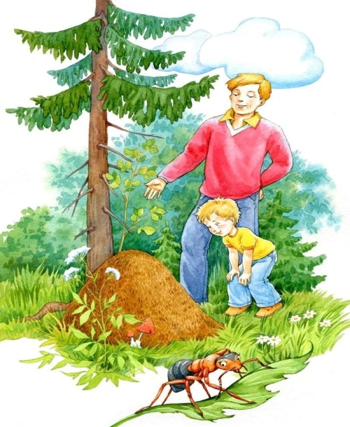Защитим давай его!

Муравьи! Вряд ли найдется человек, который хоть раз не останавливался возле муравейника, завороженный таким далеким и в то же время необъяснимо близким нам миром этих удивительных насекомых. Муравьи – один из самых древних существующих видов насекомых на Земле. Окаменелости муравья были найдены более чем 100 миллионов лет тому назад. Муравьи, которых вы видите сегодня в лесах, не очень отличны от муравьев, найденных более чем 100 миллионов лет тому назад. С давних времен жизнь трудолюбивых муравьев была для людей предметом постоянных наблюдений и живейшего интереса. Семейство Муравьи (Formicidae) это самое многочисленное по количеству особей семейство насекомых. Рыжих лесных муравьев уже в течение ряда лет используют в практике защиты леса. Муравьи способствуют повышению плодородия почвы. Они перемешивают ее, насыщают кислородом (аэрируют) и рыхлят на глубину 50-70 см, обогащают органическими веществами, азотом, фосфором, магнием и калием. Травы, кустарники и даже деревья, растущие вблизи муравейника, пышно разрастаются. Растительность вокруг муравейников отличается интенсивным ростом и яркой зеленой окраской. Поедая семена растений, муравьи способствуют их распространению - ведь не всю добычу им удается дотащить до муравейника. Обогащая травяной покров леса, муравьи способствуют размножению насекомых-опылителей, кормящихся нектаром и пыльцой цветов. Муравьи иногда и сами выступают в роли опылителей цветов, так как тоже любят полакомиться нектаром. За сезон один большой муравейник лесных муравьев уничтожает до 1 млн. насекомых. Муравьи служат источником необходимой для нормального развития птенцов пищей. Муравьи выполняют роль «птичьих санпропускников», в которых птицы, «купаясь», очищаются от паразитов. Муравьями кормятся многие виды птиц: дятлы, глухари, тетерева. Охотникам известно, что участки леса, где часты муравейники, изобилуют дичью. В весеннюю бескормицу, когда еще мало других насекомых, муравьями питаются мелкие насекомоядные птицы, например, синицы. Позже они переходят на питание другими насекомыми, преимущественно вредными. Муравьи служат дополнительной пищей дятлов, которые уничтожают короедов. Муравьи приносят огромную пользу человеку. В медицине известен муравьиный спирт – выделения из рыжих лесных муравьев. Из муравьев готовят препараты кровоостанавливающего действия. Муравьиный яд уменьшает воспаление суставов, снижает боль при ревматоидном артрите. В яде муравьев содержатся антибиотики, эффективно убивающие грибы и бактерии, в том числе болезненные стрептококки и стафилококки - возбудители тифа, холеры, туберкулеза. Муравьи - чрезвычайно полезные насекомые, они требуют бережного отношения, нуждаются в нашей защите и охране.

**1.Общие положения**

1.1. Настоящее положение (далее - Положение) регламентирует условия, порядок и сроки проведения городской природоохранной операции «Муравей» (далее – Операция).

1.2. Муниципальное автономное учреждение дополнительного образования «Городская станция юных натуралистов» (МАУ ДО ГорСЮН) организует и проводит городскую природоохранную операцию «Муравей» со 2 июня по 5 сентября 2025 года.

1.3. Операция проводится с целью формирования у учащихся основ экологической культуры в процессе педагогически организованной деятельности, связанной с охраной полезных муравьев.

1.4. Задачи Операции:

- вовлечение учащихся в практическую деятельность по охране муравейников;

- расширение экологических представлений о значении муравьев в сохранении лесных насаждений и способах защиты муравейников;

- популяризация бережного отношения к окружающей среде родного края;

- развитие творческих способностей учащихся.

1.5. Для организации и координирования проведения Операции создаётся организационный комитет (далее – Оргкомитет).

1.6. Для оценки представленных на конкурсы Операции конкурсных работ создаётся жюри, персональный состав которого утверждается приказом директора МАУ ДО ГорСЮН.

**2. Участники Операции**

В Операциипринимают участие обучающиеся муниципальных учреждений дошкольного, общего и дополнительного образования (далее – образовательные учреждения) в возрасте от 5 до 18 лет.

**3. Порядок проведения Операции**

В ходе Операции проводятся конкурсы:

-учета и инвентаризации муравейников ***«***В лесу мурашки - муравьи живут своим трудом. У них обычаи свои и муравейник-дом»;

- обустройства и огораживания муравейников «Я скажу вам так, друзья, уважайте муравья! Муравейник, это знайте, никогда не разоряйте!»;

- мультфильмов на тему «Муравьи – лесные санитары, так прозвали люди их недаром! Чтобы лес красив был и здоров, без личинок вредных и жуков»;

- эскизов аншлагов «Вы запомните, друзья: в лесу без муравьев нельзя!».

**4. Содержание Операции**

4.1. *Конкурс учета и инвентаризации муравейников***«**В лесу мурашки - муравьи живут своим трудом. У них обычаи свои и муравейник-дом». Рыжие лесные муравьи обычно предпочитают опушки леса, кромки полей и лугов, просеки ЛЭП и квартальные просеки, дороги, в том числе железные и автодороги. Для муравьев важно, чтобы хотя бы часть дня на купол попадал солнечный свет. Крупные, сильные муравейники могут располагаться и в глубине леса, но все равно рабочие муравьи выходят на открытые места, где их можно обнаружить.

4.1.1. Для участия в конкурсе необходимо предоставить информацию об обнаруженном муравейнике, его месте расположения, оценке состояния, размере.

Схема измерения муравейника.

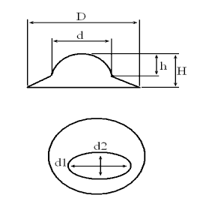

D – диаметр всего муравейника (купол + вал)

d – диаметр купола

H – высота всего муравейника (купол + вал)

h – высота купола

Внизу – схема измерения диаметра у овального муравейника.

Информацию сопроводить фотографией или рисунком. Муравейники имеют разную форму, поэтому следует по возможности сфотографировать или зарисовать внешний вид муравейника. Если муравейник правильной формы, симметричный, то достаточно сфотографировать или зарисовать вид сбоку, если же неправильной - то лучше и вид сверху. По внешнему виду муравейника можно довольно точно определить его состояние.

4.1.2. Требования к работам:

- содержание работ должно соответствовать тематике конкурса;

- место расположения муравейников;

- состояние обнаруженных муравейников;

- деятельность по охране муравейников;

- текст оформляется произвольно и подкрепляется рисунками и фотографиями.

- материалы подаются в электронном формате.

4.1.3. Критерии оценки:

- содержание работ должно соответствовать тематике конкурса;

- соответствие требованиям к оформлению;

- достоверная информация;

- материалы подаются в электронном формате;

- наличие подтверждающих фотоматериалов.

4.1.4. Для участия в конкурсе необходимо до 25 августа (включительно) 2025 года заполнить регистрационную форму по ссылке <https://forms.gle/CBj8BmW9bF1aN3Qc9>

которая размещена на сайте МАУ ДО ГорСЮН [http://unat.ucoz.ru](http://unat.ucoz.ru/) в разделах «Новости», «Мероприятия 2025», пункт № 30.

4.2*. Конкурс обустройства и огораживания муравейников «Я скажу вам так, друзья, уважайте муравья! Муравейник, это знайте, никогда не разоряйте!».*

Чтобы защитить хрупкие жилища муравьев от случайного или намеренного воздействия человека, животными, птицами, необходимо их огораживать. Благодаря специальному ограждению, по муравейникам нельзя будет пройти ногами или проехать на автомобиле. Также это убережет муравейник от животных, которые обитают в лесу. Оно будет служить для них естественным препятствием. От разорения птицами муравейники огораживают сетчатыми колпаками. От разрушения человеком и животными огораживают жердями с учётом размера муравейника. Для этого вкапывают 3-4 столбика (в зависимости от размеров муравейника).Столбики необходимо устанавливать в высверленные или выкопанные ямки. Забивание столбиков вредно для гнезда, особенно если столбик ставится ближе40 см от гнездового вала (кольца почвы вокруг купола муравейника). Лучшим материалом для изготовления столбиков является свежий хвойный жердяк - сухостой. Столбики должны немного превышать высоту муравейника. Затем с каждой стороны прибивают по 2 жерди. Длина жердей рассчитывается по формуле: 3,5 х (радиус купола + ширина гнездового вала + 40 см). Например, для гнезда с диаметром купола 70 см и видимым гнездовым валом шириной 20 см нужны жерди приблизительно 3,4–3,5 м, для такого же гнезда со скрытым гнездовым валом - 2,7–2,8 м. Расстояние между жердями - 30–40 см. Если оно меньше 30 см, то ограда начинает избыточно затенять купол, если больше 40 см, то небольшие животные могут проникать между жердей. Наиболее устойчивая треугольная ограда. Её устанавливают так, чтобы одна из сторон была сориентирована в направлении запад-восток. Высота ограды определяется высотой снежного покрова: она должна возвышаться над уровнем утоптанного снега не менее, чем на 0,5 м. Обычно для этого достаточно поместить верхнюю жердь на высоте 80–100 см. В рекреационных лесах ограды делают больше по размеру - расстояние от границы гнездового вала до ограды не менее 1 м. Ограждение в этом случае более лёгкое и светлое - в одну жердь. Оно ориентировано так, чтобы углы по возможности совпадали с направлением наиболее крупных муравьиных троп. Помните, спасая гнездо муравьев, вы сохраняете равновесие в Природе, а значит и своё благополучие!

4.2.1. Для участия в конкурсе необходимо предоставить информацию по обустройству и огораживанию муравейника в произвольной форме. Информацию сопроводить фотографией обустроенного и огороженного муравейника.

4.2.2. Требования к работам:

- содержание информации должно соответствовать тематике конкурса;

- место расположения обустроенного и огороженного муравейника;

- достоверная информация;

- материалы подаются в электронном формате;

- наличие подтверждающих фотоматериалов.

4.2.3. Критерии оценки:

*-* соответствие тематике конкурса;

- достоверная информация;

*-* соответствие правилам огораживания;

- материалы подаются в электронном формате;

- наличие подтверждающих фотоматериалов.

4.2.4. Для участия в конкурсе необходимо до 25 августа (включительно) 2025 года заполнить регистрационную форму по ссылке <https://forms.gle/CBj8BmW9bF1aN3Qc9>

которая размещена на сайте МАУ ДО ГорСЮН [http://unat.ucoz.ru](http://unat.ucoz.ru/) в разделах «Новости», «Мероприятия 2025», пункт № 30.

4.3*. Конкурс мультфильмов на тему «Муравьи – лесные санитары, так прозвали люди их недаром! Чтобы лес красив был и здоров, без личинок вредных и жуков».* 4.3.1. Для участия в конкурсе необходимо создать мультипликационный фильм, используя любую из техник: рисованная анимация, компьютерная графика или пластилиновая анимация и др. В мультфильме необходимо отразить особенности жизни удивительных насекомых - великих тружеников леса, их значение в природе.

4.3.2. Требования к работам:

- работы принимаются только в электронном виде, в любых доступных видео-форматах, MOV, AVI, MP4, MKV (на усмотрение участника);

- съемка в горизонтальном положении (соотношение сторон видео 16:9 или 4:3);

- качество видеосъемки (четкость, контрастность, хороший звук). Приветствуется использование освещения и микрофона в процессе видеосъемки;

- длительность от 30 секунд до 5 минут;

- видео должно сопровождаться титрами с указанием авторов материала. При использовании музыкального сопровождения необходимо указать авторов музыки.

4.3.3. Критерии оценки:

- соответствие теме и условиям приема работ;

- аккуратность выполнения творческой работы.

- качество видеосъемки;

- информационная насыщенность;

- эстетичность оформления;

- использование звукового сопровождения;

- оригинальный творческий подход к раскрытию темы;

- уникальность материала;

- эмоциональное и художественное восприятие мультфильма.

4.3.4. Для участия в конкурсе необходимо до 25 августа (включительно) 2025 года заполнить регистрационную форму по ссылке <https://forms.gle/CBj8BmW9bF1aN3Qc9>

которая размещена на сайте МАУ ДО ГорСЮН [http://unat.ucoz.ru](http://unat.ucoz.ru/) в разделах «Новости», «Мероприятия 2025», пункт № 30.

4.4*. Конкурс эскизов аншлагов «Вы запомните, друзья: в лесу без муравьев нельзя!».*4.4.1. На конкурс принимаются эскизы аншлагов, в которых необходимо отразить материал о пользе муравьев и призывающих к их защите.

4.4.2. Требования к работам:

- содержание работ должно соответствовать тематике конкурса;

- эскизы могут быть выполнены в любой художественной технике: гуашь, акварель, пастель, тушь, карандаши, компьютерная графика, смешанные техники;

- эскиз аншлага должен призывать, побуждать, просвещать;

- текст, шрифт текста эскиза аншлага, его размер и расположение должны способствовать яркому отражению идеи эскиза;

- эскиз должен отражать замысел, умение ребенка-автора выразить свои мысли и чувства;

- изобразительная часть не должна перегружать эскиз аншлага;

- содержательная часть должна нести практическую направленность для использования её для знакомства с пользой муравьев и призывающих к их защите.

- к каждой работе в правом нижнем углу необходимо прикрепить этикетку размером 4 см х 7 см. Текст этикетки должен быть напечатан и содержать: название работы, Ф.И. автора (полностью), возраст, место учебы, ФИО руководителя (полностью), должность. Этикетка не должна перекрывать конкурсное поле работы. Информация указываются на этикетке только так, чтобы не портить сам эскиз.

4.4.3. Критерии оценки:

- соответствие тематике конкурса;

- оригинальность идеи;

- стилистическое соответствие работы жанру аншлага;

- воспитательное значение;

- художественные достоинства эскиза аншлага;

- наличие запоминающегося слогана (текста эскиза аншлага).

4.4.4. Для участия в конкурсе необходимо до 25 августа (включительно) 2025 года заполнить регистрационную форму по ссылке <https://forms.gle/CBj8BmW9bF1aN3Qc9>

которая размещена на сайте МАУ ДО ГорСЮН [http://unat.ucoz.ru](http://unat.ucoz.ru/) в разделах «Новости», «Мероприятия 2025», пункт № 30.

**5. Условия участия в Операции**

5.1. Для участия в Операции необходимо заполнить регистрационную форму по ссылке до 25 августа (включительно) 2025 года. Ссылка для регистрации <https://forms.gle/CBj8BmW9bF1aN3Qc9> также размещена на сайте МАУ ДО ГорСЮН [http://unat.ucoz.ru](http://unat.ucoz.ru/) в разделах «Новости», «Мероприятия 2025», пункт № 30. По истечении указанного обязательного срока сдачи конкурсные работы не принимаются.

5.2. При регистрации заполняются все пункты с расшифровкой данных: ФИ автора (ов) (полностью), возраст автора, наименование образовательного учреждения, название конкурса, название работы, ФИО руководителя работы (полностью, должность, телефон. Прикрепляется ссылка для онлайн - просмотра и скачивания файла (Googlе Диск и Яндекс Диск) конкурсные работы, прикрепляются согласия на обработку персональных данных всех участников (приложение 1 к Положению) и руководителей (приложение 2 к Положению), прикрепляется Анкета по выявлению степени удовлетворённостью мероприятием (приложение 3 к Положению).

5.3. За достоверность сведений, указанных в регистрации, ответственность несут руководители или иные представители участников. В случае недостоверности информации, итоговые документы Операции исправлению не подлежат! По вопросам, связанным с участием в Операции, можно обращаться по телефону: 8(3435) 41-49-40 или по электронной почте: [orgmassnt@yandex.ru](mailto:orgmassnt@yandex.ru).

**6. Подведение итогов Операции**

Победители будут награждены дипломами, участники получат сертификаты.

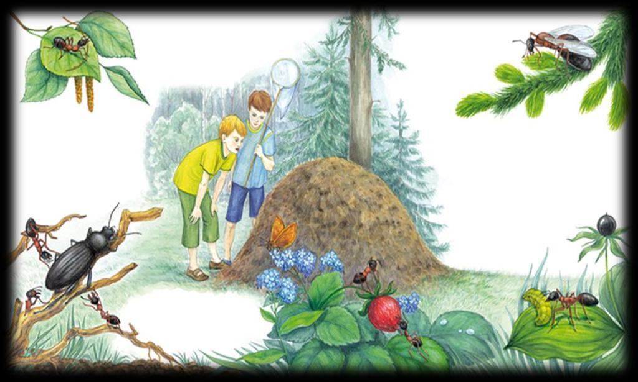

«Ознакомившись с жизнью муравьев, невозможно

не испытать сильнейшее удивление и замешательство*».*

*П. Д. Успенский*

Будем рады, если участие в городской природоохранной операции «Муравей» поможет участникам раскрыться и проявить свои таланты и творческие способности, а также способствовать сохранению полезных муравьев.

Приложеие 1 к

Положению о проведении

городской природоохранной операции

«Муравей»

**Согласие на обработку персональных данных и использование видеоматериалов (на несовершеннолетних)**

Я, _________________________________________________________

(фамилия, имя, отчество, адрес, паспорт, серия, номер, кем и когда выдан, статус законного представителя несовершеннолетнего – мать, отец, опекун, попечитель или уполномоченный представитель органа опеки и попечительства или учреждение социальной защиты, в котором находится нуждающийся в опеке или попечительстве несовершеннолетний, либо лица, действующего на основании доверенности, выданной законным представителем) далее – (Законный представитель) даю своё согласие муниципальному автономному учреждению дополнительного образования «Городская станция юных натуралистов», проводящему городскую природоохранную операцию «Муравей»

(далее – Оператор) на обработку своих персональных данных и персональных данных несовершеннолетнего:

_____________________________________________________________________________________________

(фамилия, имя, дата рождения, место учебы) (далее – Несовершеннолетний) на следующих условиях.

Законный представитель даёт согласие на обработку как с использованием средств автоматизации, так и без использования таких средств своих персональных данных и персональных данных Несовершеннолетнего, то есть совершение, в том числе, следующих действий: сбор, запись, систематизацию, накопление, хранение, уточнение (обновление, изменение), извлечение, использование, обезличивание, блокирование, удаление, уничтожение.

Перечень персональных данных Законного представителя, передаваемых Оператору на обработку:

- фамилия, имя, отчество;

- сведения об основном документе, удостоверяющем личность;

- номер телефона;

- адрес электронной почты.

Перечень персональных данных Несовершеннолетнего, передаваемых Оператору на обработку:

-фамилия, имя, отчество;

-год, месяц, дата рождения;

-образовательное учреждение и его адрес, класс;

-номер телефона;

-адрес электронной почты.

Согласие даётся с целью участия Несовершеннолетнего в мероприятиях Оператора.

В целях информационного обеспечения Законный представитель согласен на включение в общедоступные источники персональных данных следующих персональных данных Несовершеннолетнего:

- фамилия, имя, отчество;

- год, месяц, дата рождения;

- образовательное учреждение и его адрес.

Персональные данные подлежат хранению в течение сроков, установленных законодательством Российской Федерации. Законный представитель даёт своё согласие на использование видеоматериалов Несовершеннолетнего исключительно в целях:

- размещения на официальных сайтах в сети Интернет и на страницах в социальной сети «В Контакте» МАУ ДО ГорСЮН, управления образования Администрации города Нижний Тагил, Администрации города Нижний Тагил;

- города Нижний Тагил Свердловской области;

- размещения в роликах МАУ ДО ГорСЮН, распространяемых для всеобщего сведения по телевидению (в том числе путём ретрансляции), а также с использованием информационно-телекоммуникационной сети «Интернет» целиком либо отдельными фрагментами видеоматериалов.

Я информирован(а), что Оператор гарантирует обработку видеоматериалов Несовершеннолетнего в соответствии с интересами Оператора и с действующим законодательством Российской Федерации.

Настоящее согласие действует со дня его подписания до дня отзыва в письменной форме.

Законный представитель может отозвать настоящее согласие путём направления письменного заявления Оператору. В этом случае Оператор прекращает обработку персональных данных, которые подлежат уничтожению, если отсутствуют иные правовые основания для обработки, установленные законодательством Российской Федерации.

Законный представитель подтверждает, что, давая согласие, действует по собственной воле и в интересах Несовершеннолетнего.

«_________» 2025г.

/__________________________________________

(подпись)____________(инициалы, фамилия)

Приложение 2 к

Положению о проведении

городской природоохранной операции

«Муравей»

**Согласие субъекта (руководителя) на обработку персональных данных**

**и использование видеоматериалов**

Я, __________________________________________________________________

(фамилия, имя, отчество, сведения о рождении (число, месяц, год рождения) (далее - Субъект) даю своё согласие муниципальному автономному учреждению дополнительного образования «Городская станция юных натуралистов», проводящему городскую природоохранную операцию «Муравей»

(далее – Оператор) на обработку своих персональных данных:

_________________________________________________________________

_________________________________________________________________

__________________________________________________________________

1.Субъект даёт согласие на обработку, как с использованием средств автоматизации, так и без использования таких средств, своих персональных данных, т. е. совершение, в том числе следующих действий: сбор, запись, систематизацию, накопление, хранение, уточнение (обновление, изменение), извлечение, использование, обезличивание, блокирование, удаление, уничтожение.

2.Перечень персональных данных Субъекта, передаваемых Оператору на обработку:

-фамилия, имя, отчество;

-год, месяц, дата рождения;

-образовательное учреждение и его адрес;

-номер телефона;

-адрес электронной почты.

3.Согласие даётся Субъектом с целью участия в конкурсных мероприятиях Оператора.

4.Субъект даёт согласие на передачу персональных данных третьим лицам и получение персональных данных от третьих лиц: управления образования, а также других учреждений и иных организаций, принимающих участие в проведении конкурсных мероприятий, для достижения вышеуказанных целей.

5.В целях информационного обеспечения Субъект согласен на включение в общедоступные источники персональных данных следующих персональных данных:

- фамилия, имя, отчество;

- год, месяц, дата рождения;

- образовательное учреждение и его адрес.

- номер телефона;

- адрес электронной почты.

6 Субъект даёт своё согласие на использование материалов с его участием исключительно в целях:

– размещения на официальных сайтах в сети Интернет и на страницах в социальной сети «В Контакте» МАУ ДО ГорСЮН, управления образования Администрации города Нижний Тагил, Администрации города Нижний Тагил;

– размещения в роликах МАУ ДО ГорСЮН, распространяемых для всеобщего сведения по телевидению (в том числе путём ретрансляции), а также с использованием информационно-телекоммуникационной сети «Интернет» целиком либо отдельными фрагментами материалов.

7.Обработка персональных данных (за исключением хранения) прекращается по достижении цели обработки и прекращения обязательств по заключённым договорам и соглашениям.

7.1. Персональные данные подлежат хранению в течение сроков, установленных законодательством РФ.

7.2. После завершения обработки персональные данные уничтожаются.

7.3. Субъект может отозвать настоящее согласие путём направления письменного заявления Оператору. В этом случае Оператор прекращает обработку персональных данных, а персональные данные подлежат уничтожению, если отсутствуют иные правовые основания для обработки, установленные законодательством РФ.

«_______________» _________2025 года.

Подпись__________________________________(ФИО)

Приложеие 3 к

Положению о проведении

городской природоохранной операции

«Муравей»

Анкета

по выявлению степени удовлетворенности участников

городской природоохранной операции

«Муравей»

Уважаемый участник!

Просим тебя принять участие в анкетировании, которое проводится с целью выявления степени удовлетворенности участием в городской природоохранной операции «Муравей».

1. Считаешь ли ты, что участие в данном мероприятии принесло тебе пользу?

- большую;

- небольшую;

- возможно, пригодится в жизни;

2. Твое отношение к участию в мероприятии:

- участвовал с удовольствием;

- особой радости не испытывал;

- участвовал по просьбе учителя (воспитателя, родителя)

|  |  |  |  |  |
| --- | --- | --- | --- | --- |
| 3.Удовлетворены ли Вы? | ДА | Частично | НЕТ | Затрудняюсь |
| организацией мероприятия |  |  |  |  |

4. Если будет возможность, будешь ли ты снова участвовать в мероприятии?

- обязательно

- зависит от обстоятельств

- не знаю.